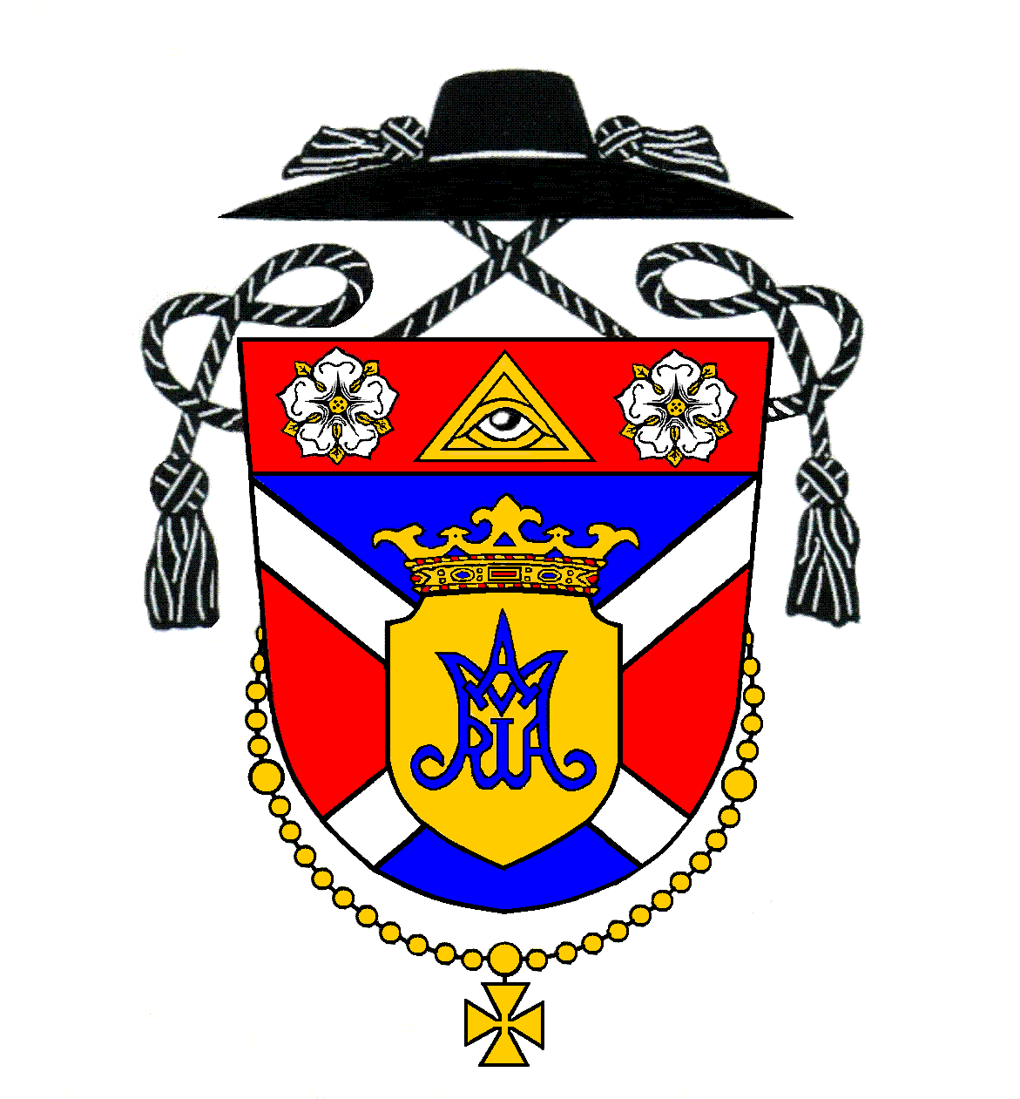
Rímskokatolícka farnosť Kostolná pri Dunaji

Program svätých omší na týždeň
po 27. nedeli v Cezročnom období

Nedeľa | 7. október | Dvadsiata siedma nedeľa v Cezročnom období  Ružencovej Panny Márie – Farské hody v Kostolnej pri Dunaji
8:00 (M) | Hrubý Šúr | Z vďačnosti za úrodu
9:30 (M) | Kostolná p. D. | Za veriacich (hodová – slávnostný kazateľ vdp. Jozef Sukeník OFM Conv.; spieva zbor Crux)
11:00 (S-rod.) | Kostolná p. D. | Za veriacich (hodová – sláv. kazateľ vdp. Jozef Sukeník OFM Conv.; spieva zbor Nebeská Rosa)

Pondelok | 8. október | Pondelok 27. týždňa v Cezročnom období
18:00 (M) | Kostolná p. D. | Z vďačnosti ku cti Panny Márie za 50. rokov manželstva (Szikhartoví)

Utorok | 9. október | Streda 27. týždňa v Cezročnom období
8:00 (M) | Kostolná p. D. | Za živých a členov spolku svätého ruženca

Streda | 10. október | Streda 27. týždňa v Cezročnom období
---- | ---- | ----

Štvrtok | 11. október | Streda 27. týždňa v Cezročnom období
---- | ---- | ----

Piatok | 12. október | Piatok 27. týždňa v Cezročnom období
---- | ---- | ----

Sobota | 13. október | Svätá omša je z nasledujúcej nedele
17:00 (S-M) | Hrubá Borša | Za Františka Repašského (1. výr.) (vdp. Gabriel Klenko)

Nedeľa | 14. október | Dvadsiata ôsma nedeľa v Cezročnom období
9:30 (M) | Kostolná p. D. | Za Františka Horvátha, manželku Bertu a ich rodičov (vdp. Rudof Hudek)
11:00 (S) | Kostolná p. D. | Za veriacich (vdp. Rudolf Hudek)

Rímskokatolícka cirkev, Kostolná pri Dunaji 16, 903 01 Senec, internet: www.kostolna.fara.sk
Farnosť spravuje: Mgr. Pavol Gajdoš, farár, tel. kontakt: 0902/359859, email: pal@szm.sk

Római Katolikus Egyházközség, Egyházfa

Szentmisék rendje az évközi idő
27. vasárnapja utáni hétre

Vasárnap | Október 7. | Évközi idő huszonhetedik vasárnapja  Rózsafüzér Királynője – Templombúcsú Egyházfán
8:00 (M) | Hegysúr | Hálából a termésért
9:30 (M) | Egyházfa | Hívekért (búcsúi – ünnepi prédikációt mond tiszt. Sukeník Jozef atya, OFM Conv.)
11:00 (Sz-csal.) | Egyházfa | Hívekért (búcsúi – ünnepi prédikációt mond tiszt. Sukeník Jozef atya, OFM Conv.)

Hétfő | Október 8. | Hétfő az évközi idő 27. hetében
18:00 (M) | Egyházfa | Szűz Mária tiszteletére hálából házzassági 50. évf. alkalmából (Szikharték)

Kedd | Október 9. | Kedd az évközi idő 27. hetében
8:00 (M) | Egyházfa | A Rózsafüzér Társulat élő és tagjaiért

Szerda | Október 10. | Szerda az évközi idő 27. hetében
---- | ---- | ----

Csütörtök | Október 11. | Csütörtök az évközi idő 27. hetében
---- | ---- | ----

Péntek | Október 12. | Péntek az évközi idő 27. hetében
---- | ---- | ----

Szombat | Október 13. | Esti szentmise vasárnapi érvényességgel
17:00 (Sz-M) | Nagyborsa | Repašský Ferencért (1. évf.) (tiszt. Klenko Gábor atya)

Vasárnap | Október 14. | Évközi idő huszonnyolcadik vasárnapja
9:30 (M) | Egyházfa | Horváth Ferencért, neje Bertáért és szüleikért (tiszt. Hudek Rudolf atya)
11:00 (Sz) | Egyházfa | Hívekért (tiszt. Hudek Rudolf atya)

Római katolikus egyház, Egyházfa 16, 903 01 Szenc, internet: www.kostolna.fara.sk

A plébániát vezeti: Mgr. Gajdoš Pál atya, plébános, tel.: 0902/359859, email: pal@szm.sk

Oznamy na týždeň po 27. nedeli v Cezročnom období
Zastupovanie | Od 9. do 16. októbra budem s pútnikmi (aj z našej farnosti) na Cypre. Zastupujúcim kňazom počas mojej neprítomnosti je vdp. Gabriel Klenko z Veľkého Bielu (0911 811 328). Šúrčania budú mať spoločne nedeľnú svätú omšu s Kostolčanmi. Doprava autobusom bude zabezpečená.
Modlitby a pôst za kňazov | Pozývame Vás zapojiť sa do 40-dňovej reťaze modlitieb a pôstu za kňazov, ku ktorej pozýva spoločenstvo Modlitby za kňazov. Úmyslom tejto iniciatívy je vyprosovať kňazom duchovnú silu pre svätý život a správnu kňazskú službu.
Prihláška na  sv. prijímanie | Rodičia, ktorí sa chcú dať deti na prvé sväté prijímanie v našej farnosti, do nedele 28. októbra mi prosím odovzdajte vyplnenú prihlášku, ktorá je k dispozícii na našej farskej stránke na stiahnutie.
Sobáš | V sobotu 13. októbra o 16 hodine vo farskom kostole si vyslúžia vzájomne sviatosť manželstva Michal Debnár s Monikou Vargovou (obidvaja zo Senca).
Farské hody | Dnes máme v Kostolnej farské hody. Po sv. omši v Kostolnej je hodová ofera, za ktorú vopred ďakujem. Taktiež úprimne ďakujem všetkým za akúkoľvek pomoc pri príprave dôstojnej oslavy týchto dní. Po sv. omši všetkých pozývam na pohárik chutného grinavského burčiaku, deti a šoférov na sladký mušt. Všetky deti, ktoré sa zúčastnili na svätej omši dostanú odo mňa jeden lístok na kolotoče.

Hirdetések az évközi idő 27. vasárnapja utáni hétre
Helyettesítés | Október 9-től 16-ig zarándokokkal (egyházkösségünkből is) leszek Cypruson. Klenko Gábor magyarbéli lelkiatya fog helyettesíteni (0911 811 328). Vasárnap csak Egyházfán lesz szentmise, a hegysúriakat autóbusz viszi majd a helyszínre. Megértésüket köszönöm.
Ima és böjt a papokért | Ima- és böjtlánc indult a papokért, melynek célja lelki erőért könyörögni a lelkiatyák szá-mára a szent életért és a helyes papi szolgálatért. További információk a honlapunkon.
Jelentkezés az elsőáldozásra | Kérem azokat a szülőket, akik szeretnék, hogy elsőáldozó legyen a gyermekük, adják le október 28-ig a kitöltött jelentkezési lapokat, melyeket letölthetnek a plébánia honlapjáról.
Esküvő | Október 13-án, szombaton 16.00 órakor házasságot köt a szenci Michal Debnár és Monika Vargová.
A plébánia-templom búcsúja | Ma tartjuk Egyházfán a búcsút. Szentmise után búcsúi gyűjtés lesz, adományaikat előre is köszönöm. Ugyanakkor őszinte köszönet illeti mindazokat, akik hozzájárultak az ünnepség méltó megünneplésének megszervezéséhez. Az ünnepi szentmise után mindenkit szeretettel várok egy kis kóstolóra: egy pohár grinavai murcira, a gyerekeket és sofőröket pedig édes mustra. Minden gyerek, aki részt vesz a szentmisén, kap tőlem egy jegyet a hintákra.

